Załącznik nr 4 do SWZ
Linia komunikacyjna Nr 1: od Stryszawa Skrzyżowanie poprzez Stryszawa Mikusy, Stryszawa Burzy, Stryszawa Wygoda, Stryszawa Kwaki, Stryszawa Stopy, Stryszawa Huciska, Stryszawa Granica Przysłop do Stryszawa Spyrki
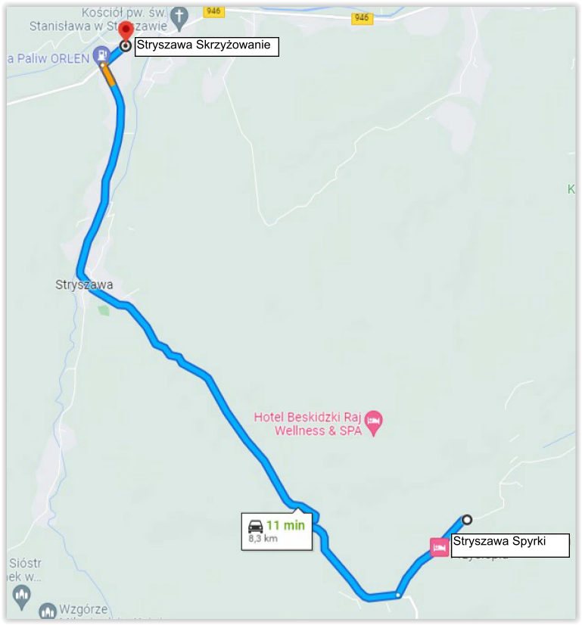
Rozkład przystanków: Stryszawa Skrzyżowanie, Stryszawa Mikusy, Stryszawa Burzy, Stryszawa Wygoda, Stryszawa Kwaki, Stryszawa Stopy, Stryszawa Huciska, Stryszawa Granica Przysłop, Stryszawa Spyrki

Linia komunikacyjna Nr 2: od Stryszawa Skrzyżowanie poprzez Stryszawa Stachówka, Lachowice Urząd Gminy, Lachowice Kachlówka, Lachowice Dolne, Lachowice Banasie, Lachowice Mączne, Lachowice Szkoła, Lachowice Skrzyżowanie(leśniczówka), Lachowice Sobańskie, Lachowice Wojtaszki, Lachowice Buczonka do Lachowice Krale.
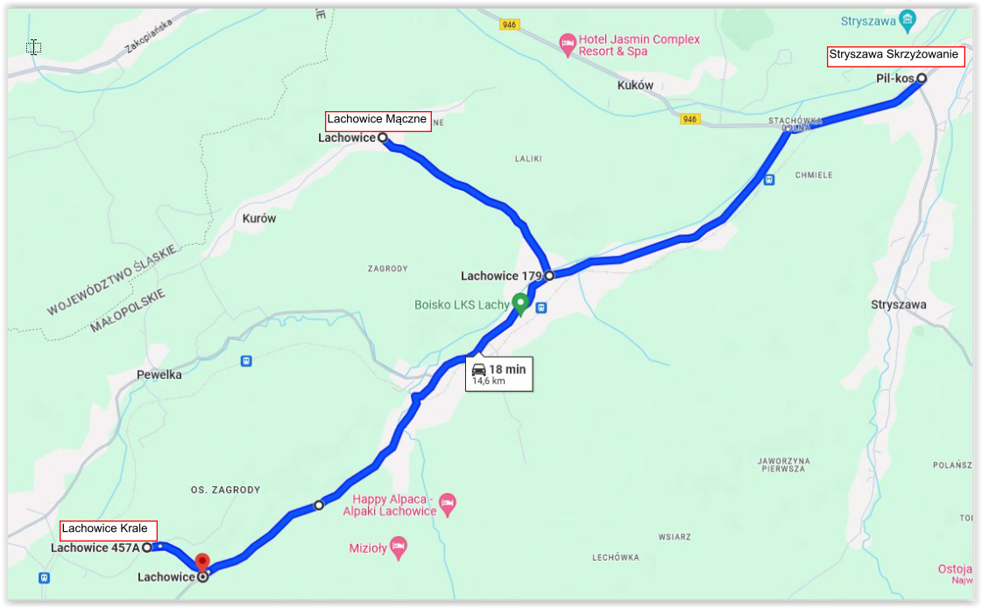
Rozkład przystanków: Stryszawa Skrzyżowanie, Stryszawa Stachówka, Lachowice Urząd Gminy, Lachowice Kachlówka, Lachowice Dolne, Lachowice Banasie, Lachowice Mączne, Lachowice Szkoła, Lachowice Skrzyżowanie(leśniczówka), Lachowice Sobańskie, Lachowice Wojtaszki, Lachowice Buczonka, Lachowice Krale.

Linia komunikacyjna Nr 3: od Stryszawa Skrzyżowanie poprzez Stryszawa Stachówka, Kuków Rzyczki, Kuków OSP, Kuków Myto, Targoszów Wieczorki, Targoszów Snokówka, Targoszów Campingi, Targoszów Snokówka, Targoszów Wieczorki, Kuków Gawły, Krzeszów Pod Dębem, Krzeszów na żądanie(Harańczyki), Krzeszów Centrum, Krzeszów Bugaj do Krzeszów Sikorowiec.
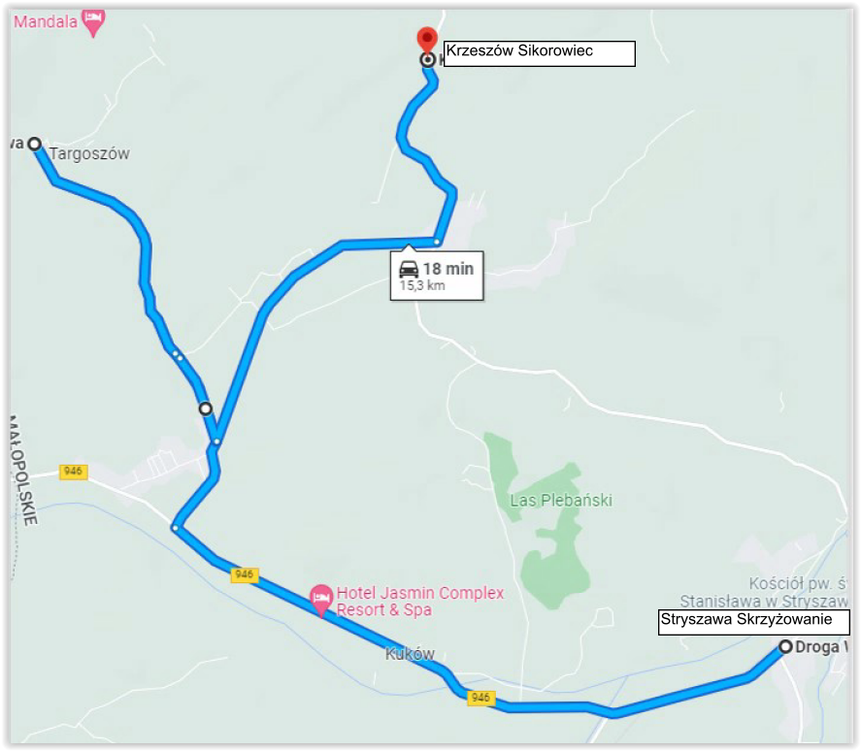
Rozkład przystanków: Stryszawa Skrzyżowanie, Stryszawa Stachówka, Kuków Rzyczki, Kuków OSP, Kuków Myto, Targoszów Wieczorki, Targoszów Snokówka, Targoszów Campingi, Targoszów Snokówka, Targoszów Wieczorki, Kuków Gawły, Krzeszów Pod Dębem, Krzeszów na żądanie(Harańczyki), Krzeszów Centrum, Krzeszów Bugaj, Krzeszów Sikorowiec.

Linia komunikacyjna Nr 4: od Stryszawa Skrzyżowanie poprzez Stryszawa Stachówka, Lachowice Urząd Gminy, Lachowice Kachlówka, Lachowice Dolne, Lachowice Banasie, Lachowice Szkoła, Lachowice Skrzyżowanie (Leśniczówka), Lachowice Gajka, Kurów Szkoła, Kurów Skrzyżowanie, Kurów Rzepki, Pewelka Sklep, Hucisko Kościół, Hucisko Bieguny do Hucisko Łobozówka.
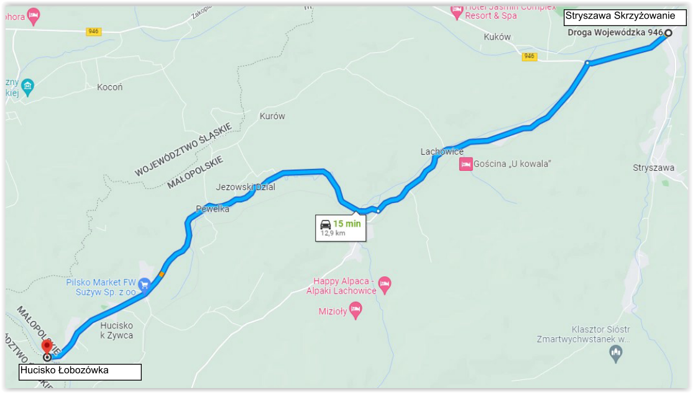
Rozkład przystanków: Stryszawa Skrzyżowanie, Stryszawa Stachówka, Lachowice Urząd Gminy, Lachowice Kachlówka, Lachowice Dolne, Lachowice Banasie, Lachowice Szkoła, Lachowice Skrzyżowanie (Leśniczówka), Lachowice Gajka, Kurów Szkoła, Kurów Skrzyżowanie, Kurów Rzepki, Pewelka Sklep, Hucisko Kościół, Hucisko Bieguny, Hucisko Łobozówka.

